Щипцы Элитест УВ-120 для удаления влаги с пленки
ПАСПОРТ

- Назначение
Щипцы Элитест УВ-120 предназначены для удаления влаги с рентгеновской пленки после её обработки проявляющими реактивами и промывки водой. Позволяют улучшить качество полученного снимка за счет минимизации остаточных подтеков, разводов и других, вызванных остатками влаги на пленке, артефактов после её последующей сушки.
- ТЕХНИЧЕСКИЕ ХАРАКТЕРИСТИКИ
Таблица 1
Наименование параметра | Значение
Длина щипцов, мм | 200
Рабочая область, мм | 120
Масса, грамм, не более | 70

3 комплектность поставки
Таблица 2
Наименование | Количество
Щипцы Элитест УВ-120 | 1 шт.
Паспорт | 1 экз.

- Устройство и внешний вид
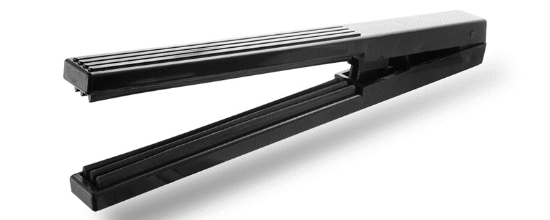
2
3
1
Рисунок 1 - Внешний вид щипцов Элитест УВ-120
- пластиковый корпус;
- рабочая область;
- пружинное устройство.

Щипцы состоят из пластикового корпуса (1), резиновых вставок рабочей области (2) и пружинного устройства (3). Пружинное устройство обеспечивает автоматическое открытие щипцов.
Резиновые вставки рабочей области щипцов надежно обжимают пленку и не повреждают её во время удаления влаги.

- УКАЗАНИЯ ПО ЭКСПЛУАТАЦИИ и хранению
  - Во время эксплуатации исключить контакты с легко воспламеняющимися и горючими жидкостями.
  - Эксплуатировать и хранить вдали от нагревательных приборов.
  - Хранение изделия осуществляется в крытых сухих складских помещениях, защищающих от воздействия атмосферных осадков, при отсутствии в воздухе паров кислот, щелочей и других химически активных веществ.

- Сведения об утилизации
  - В составе материала изделия не содержатся драгоценные материалы и цветные металлы.
  - Утилизация изделия должна производиться в соответствии с ГОСТ Р 54533-2011,
ИТС 15-2016, руководствуясь Федеральными законами №89-ФЗ от 24.06.1998 г. "Об отходах производства и потребления", №7-ФЗ от 10.01.2002 г. "Об охране окружающей среды", №96-ФЗ "Об охране атмосферного воздуха" и другими федеральными и региональными нормами, актами, правилами, распоряжениями и пр., принятыми во исполнение указанных законов.

- ГАРАНТИЙНЫЕ ОБЯЗАТЕЛЬСТВА
Предприятие-изготовитель гарантирует соответствие щипцов Элитест УВ-120 для удаления влаги с пленки требованиям, предусмотренным в ТУ 28.99.39-093-96651179-2019 и действующей технической документации на изделие, при соблюдении потребителем условий эксплуатации и хранения.
Гарантийный срок эксплуатации 12 месяцев с даты отгрузки покупателю.
Дата продажи ____________________
М.П.
Подпись _________________________

- Свидетельство о приемке
Щипцы Элитест УВ-120 для удаления влаги с пленки
^{наименование}
изготовлены в соответствии с ТУ 28.99.39-093-96651179-2019 и признаны годными к эксплуатации.
Отдел ОТК
______________________  ^{личная подпись}  МП  ______________________  ^{число, месяц, год} | ____________________  ^{расшифровка подписи}

- Информация об изготовителе
ООО «Арион», ИНН 5260177584
адрес: 603093, Россия, г. Нижний Новгород, ул. Родионова, д. 134, литер А, помещение 3.
телефон / факс: 8 (800) 511-01-14, (831) 434-96-41.
e-mail: xrs@xrs.ru сайт: арион.рф

